JC-YD-1油脂烟点仪

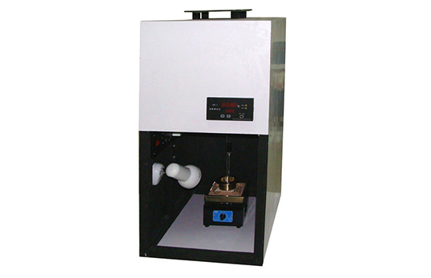

一、产品介绍
YD-I油脂烟点仪是依据国家标准GB／T20795-2006《植物油脂烟点测定》第5条“第二法目视测定方法”研制的用于测定植物油脂烟点的专用仪器，适用于质量监督、进出口检验、油脂加工、油脂储运、食品加工、科研、农业育种、学校等需对植物油脂烟点测定的部门。
样品被加热后产生烟雾，当观测到有少量、连续带蓝色的烟（油脂中热分解物）时，读取温度计指示的温度，按加热／锁定键，仪表表头的上部显示数即为烟点。该仪器结构简单直观，价格便宜。
二、产品参数
油脂烟点仪的技术参数（执行GB／T20795-2006《植物油脂烟点测定》标准）：
1.双试验误差≤2℃
2.结果输出方式：目视温度计和数字显示
3.电源：交流（220±22）V，50Hz
4.工作环境：温度（0～40）℃，相对湿度≤80％RH
5.外形尺寸：450×600×900（L×W×H）mm
6.重量：10kg

聚创环保为您提供全面的技术支持和完善的售后服务！详情咨询：0532-67705503！

